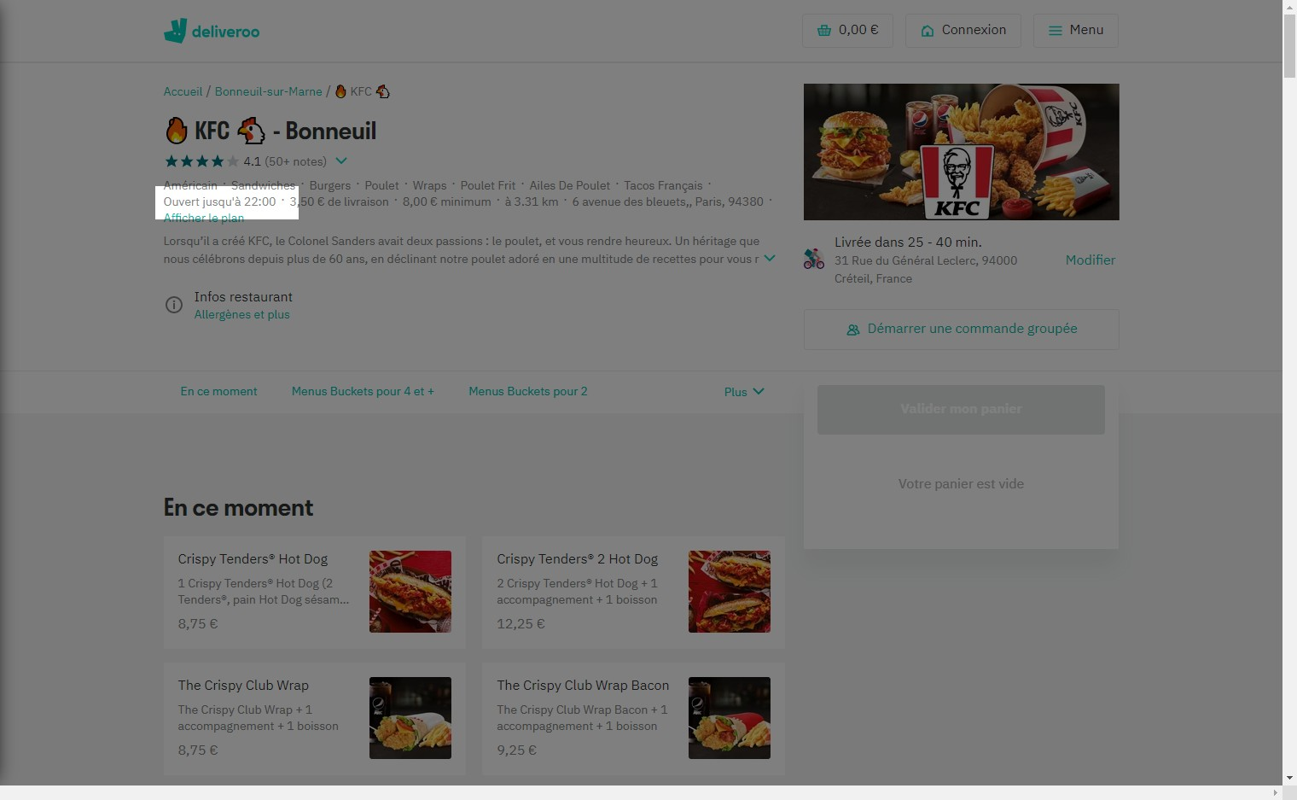
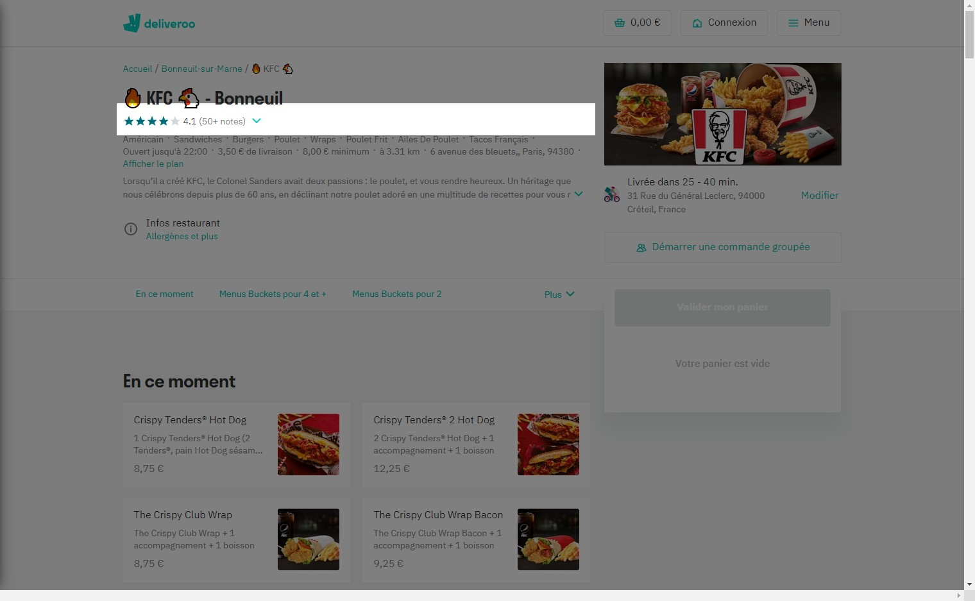
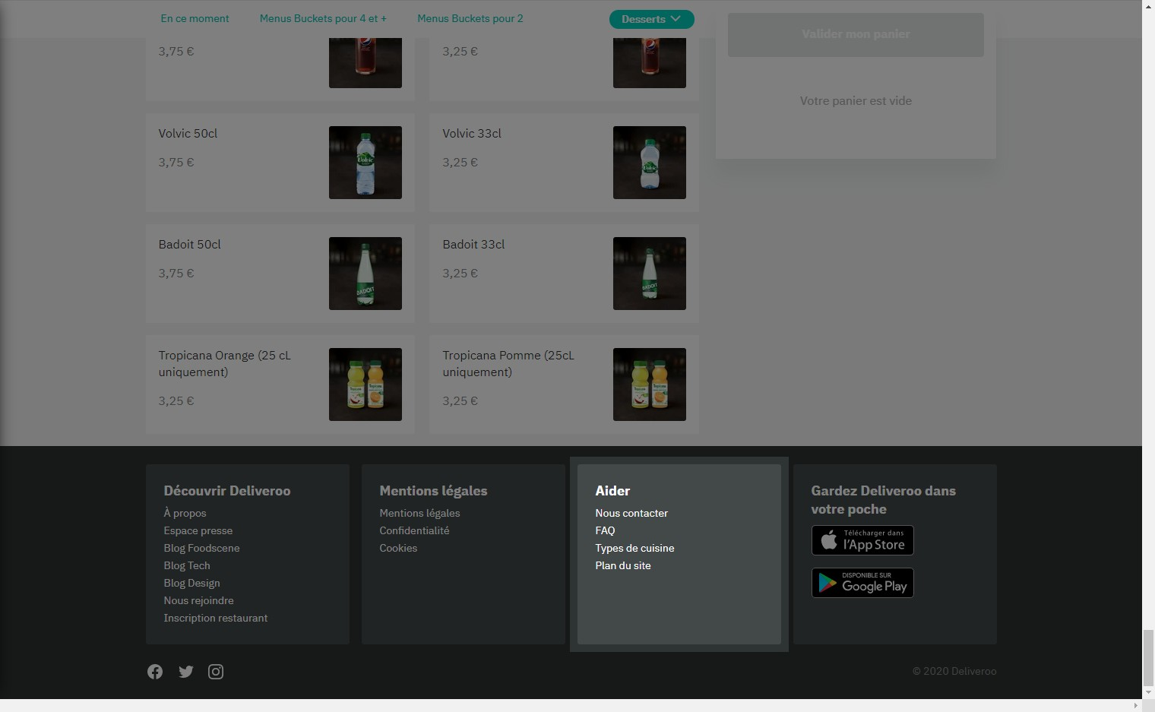
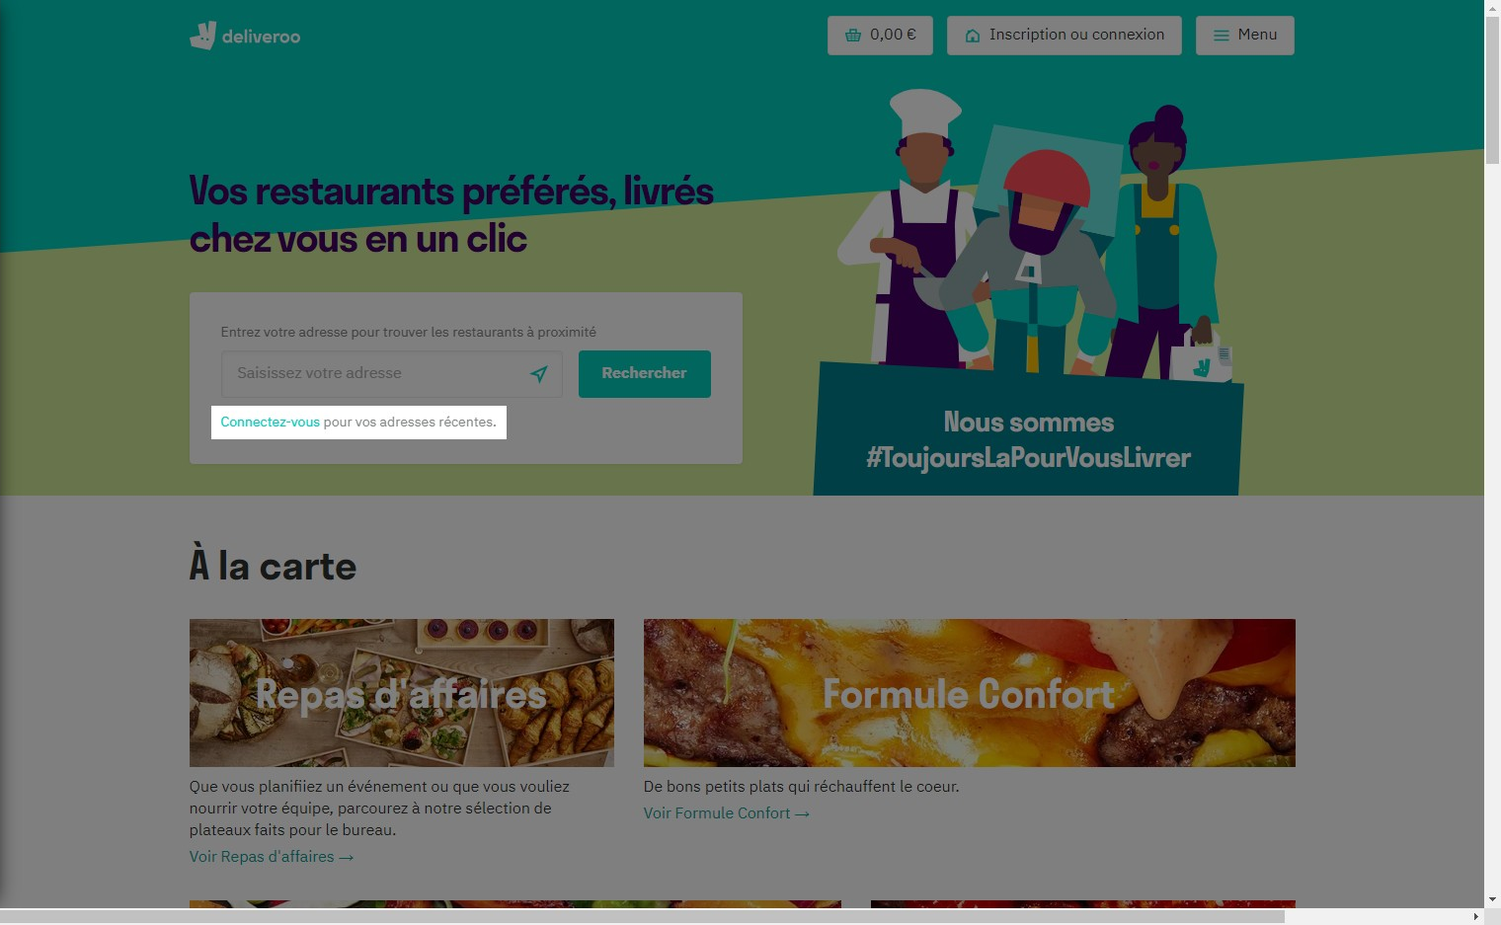
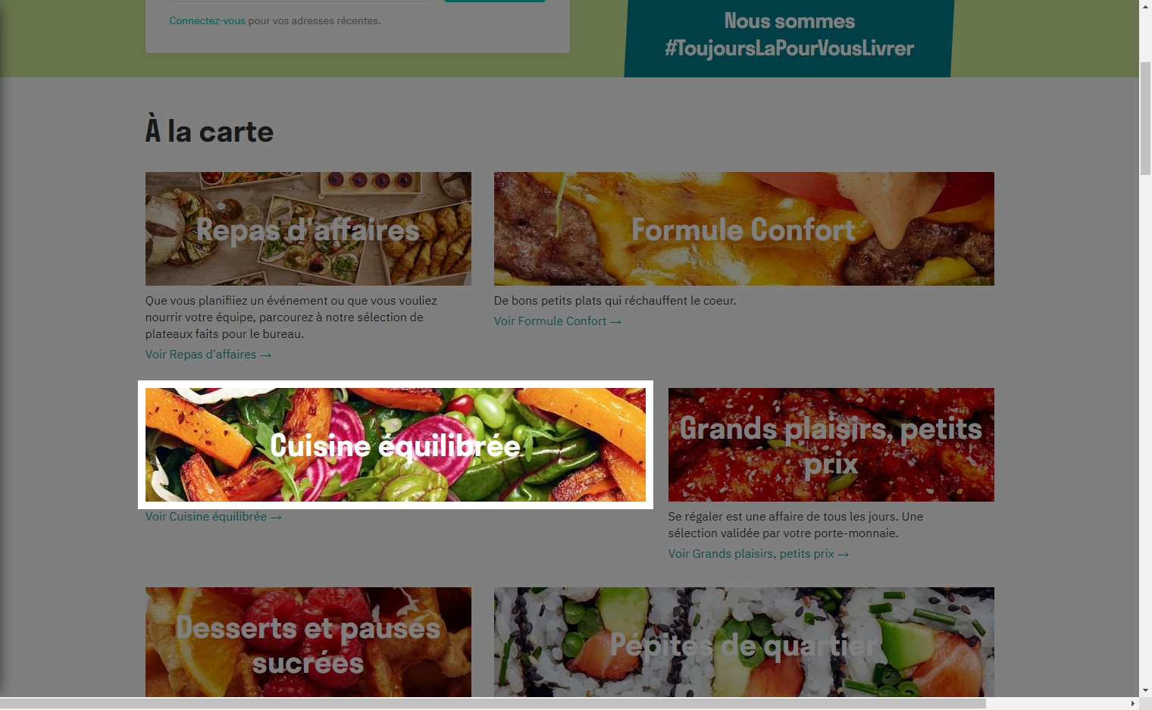
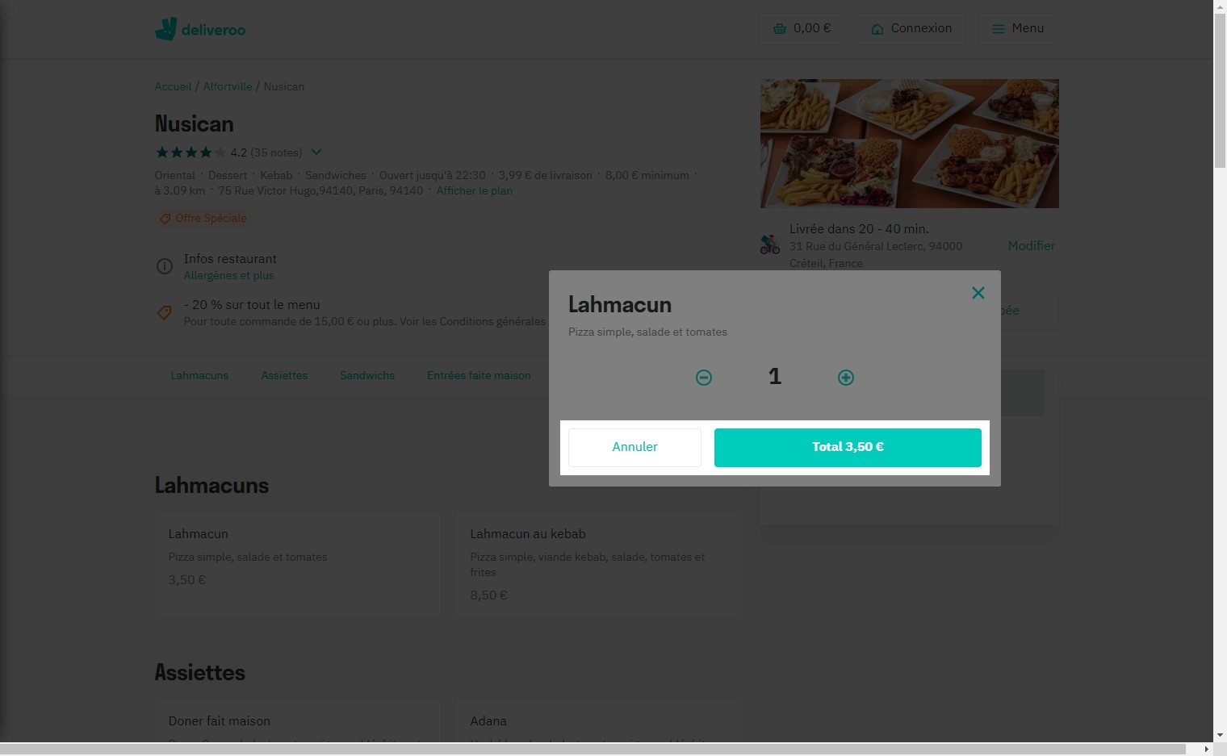
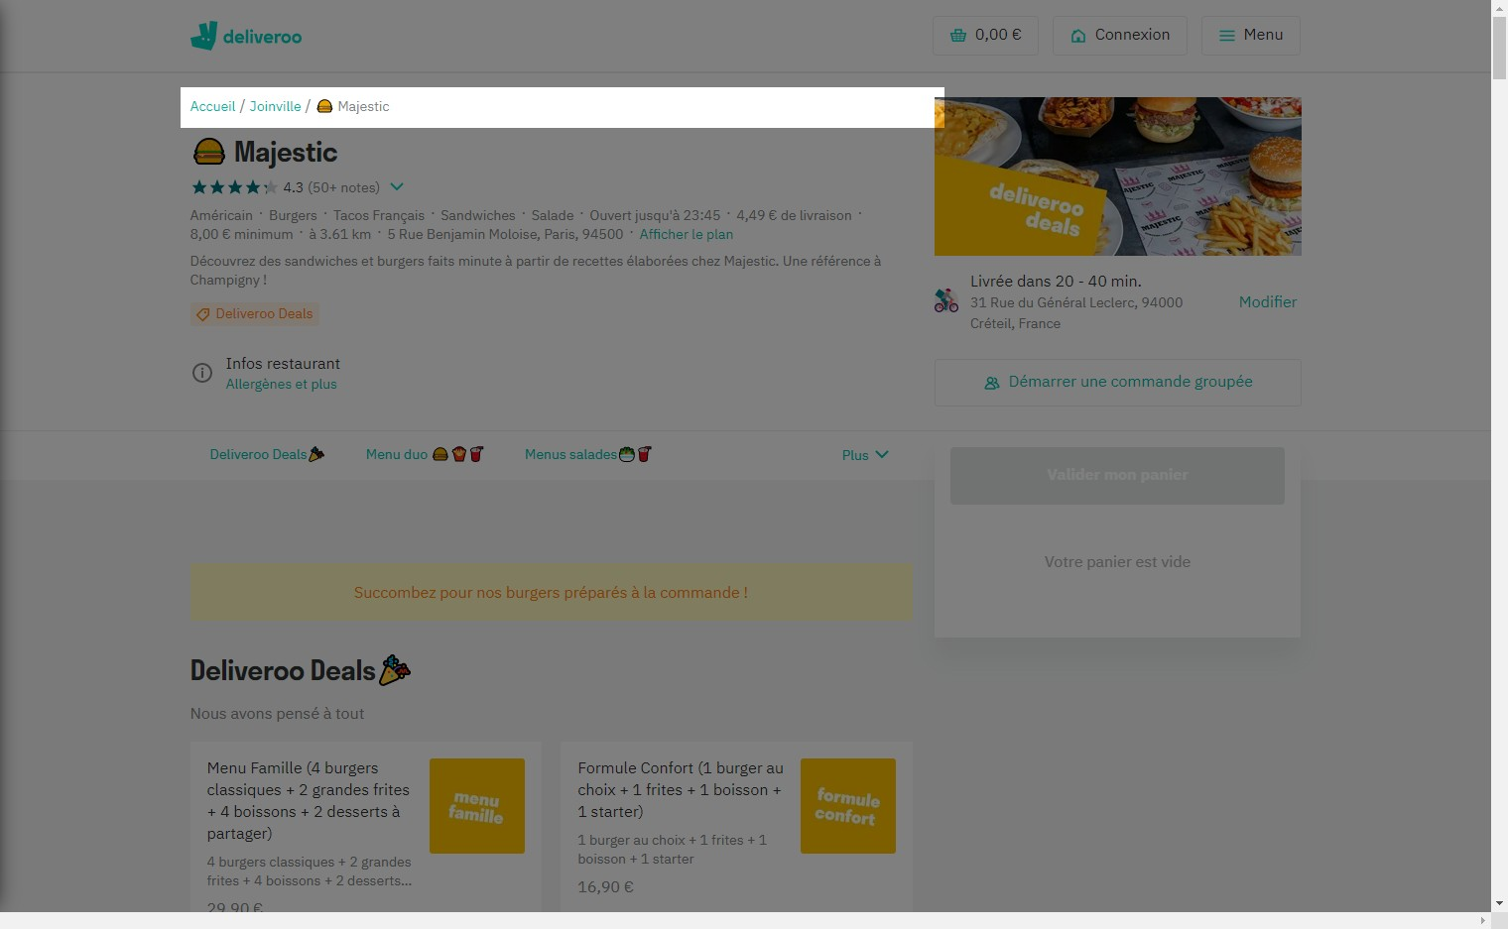
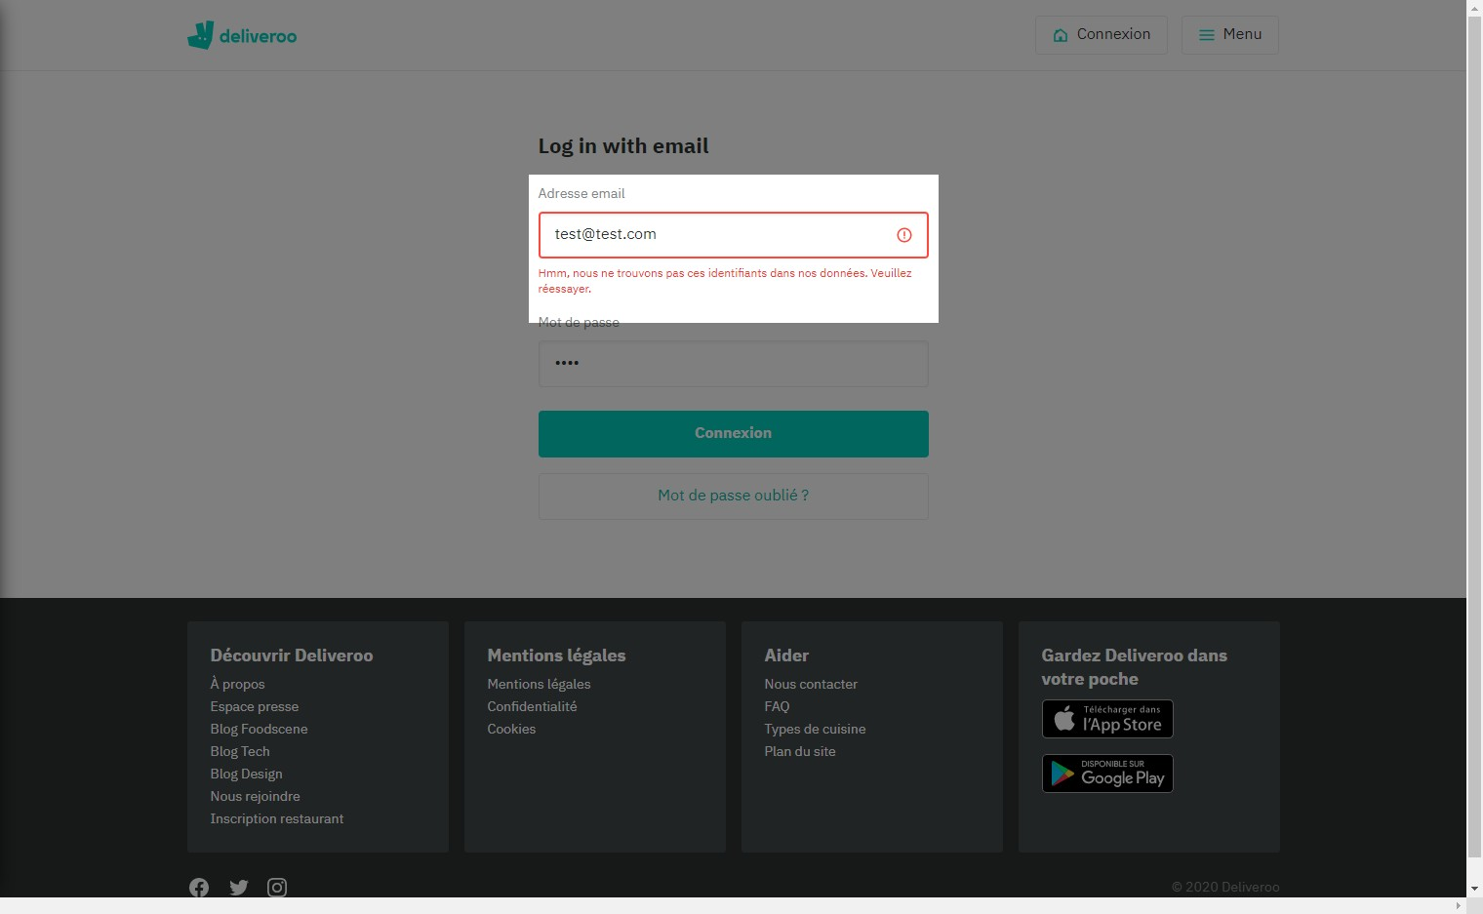
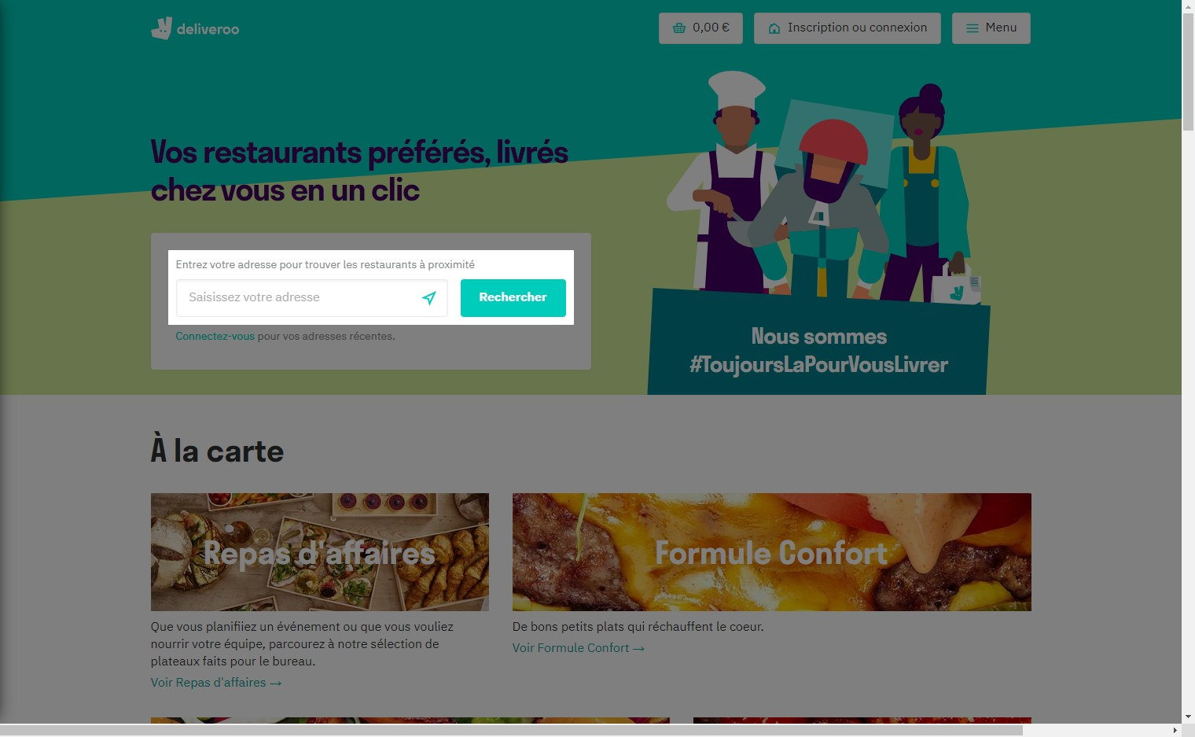
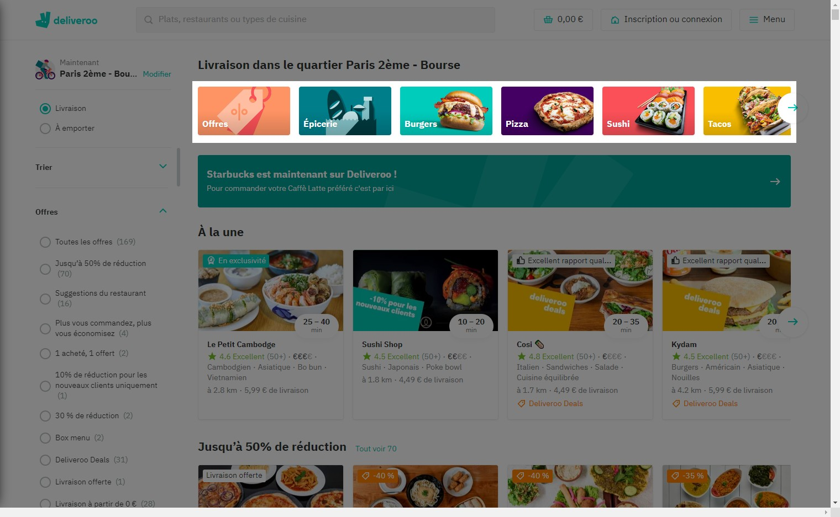

UX Check Results

Heuristic: Visibility of system status

Severity: 4

Notes:
Ici, une des premières infos que nous avons sur la page du restaurant, c'est la date de fermeture. Nous savons par ailleurs qu'il est possible pour l'instant de commander.

Heuristic: Match between system and the real world

Severity: 4

Notes:
La notation est beaucoup utilisée pour des services online. Dans le monde actuel, nous faisons confiance à ces notations x/5, indiquant également le nombre de notes et la moyenne.

Heuristic: Help and documentation

Severity: 3

Notes:
Comme sur la plupart des sites, un encadré "aide" est présent en bas de la page, avec une FAQ, un lien pour le contact...

Heuristic: Flexibility and efficiency of use

Severity: 2

Notes:
En se connectant, nous pouvons retrouver nos adresses dernièrement utilisée afin d’accélérer la commande.

Recommendation:
Ceci ne correspond pas exactement aux caractéristiques habituelles : elle est vue par un utilisateur novice même si c'est la première fois qu'il vient sur le site.

Heuristic: Aesthetic and minimalist design

Severity: 4

Notes:
Des GROS BOUTONS nous indiquent clairement qu'il faut cliquer dessus pour avoir de la nourriture saine. C'est très clair, minimaliste

Heuristic: Error prevention

Severity: 4

Notes:
Ici, si nous avons sélectionné un plat par erreur : juste appuyer sur Annuler

Heuristic: User control and freedom

Severity: 1

Notes:
Une fois le restaurant sélectionné, nous pouvons revenir en arrière en cliquant sur l'architecture précédente. Ce n'est pourtant pas très clair : je ne me trouvais pourtant pas sur "Joinville" avant de sélectionner ce restaurant.

Recommendation:
Un simple bouton "Retour" ici pourrait éclaircir la situation

Heuristic: Help recognize &amp; recover from errors

Severity: 2

Notes:
On m'indique clairement qu'ils ne trouvent pas mon adresse mail dans leur base. Par contre, on ne me propose pas de créer un compte.

Recommendation:
Il faudrait demander à l'utilisateur : Merci d'utiliser une adresse mail valable, ou sinon créez un compte.

Heuristic: Recognition rather than recall

Severity: 2

Notes:
Ici, malgré avoir indiqué 3 fois déjà mon adresse pour l'exercice, je ne la retrouve pas dans mes "dernières recherches". Dans ce cas, je ne suis pas connecté. Je préfère donc que mon adresse ne soit pas retrouvée : si je devais passer commande sur un ordinateur publique, d'autres utilisateurs pourraient connaitre mes coordonnées.

Heuristic: Consistency and standards

Severity: 4

Notes:
Simple : image et légende. Je n'ai pas trouvé de "doublon" sur le site qui pourrait indiquer un problème de compréhension de l'utilisateur

